RISTEYTYSTEHTÄVÄT
- Hymykuopallisuus on dominoiva ominaisuus ja hymykuopattomuus resessiivinen.
  - Millä kirjaimilla merkitset nämä alleelit.
  - Minkälainen on näiden alleelien suhteen heterotsygoottisen yksilön genotyyppi? Mikä on hänen fenotyyppinsä?
  - Mitkä ovat hymykuopallisen ihmisen mahdolliset genotyypit?
  - Mikä on hymykuopattoman ihmisen genotyyppi?
  - Isällä on hymykuopat ja vaimolla ei ole hymykuoppia. Isänisällä ei ole hymykuoppia. Millä todennnäköisyydellä perheen lapsilla ei ole hymykuoppia?

- Miten voidaan selvittää, onko dominoivaa ominaisuutta ilmentävä lyhytkarvainen marsu homo- vai heterotsygootti?
3. Manx-rotuisen kissan hännättömyyden aiheuttaa dominoiva alleeli. Manx- kissoille on tyypillistä myös lyhyehkö selkä sekä korkeat ja vahvat takajalat. Homotsygoottisena hännättömyys aiheuttaa sikiön kuoleman. Kasvattaja halusi tuottaa lisää Manx- kissoja. Millaisia jälkeläisiä kaksi hännätöntä kissaa voivat saada ja missä lukusuhteissa.
4. Leijonankidan kukan väri periytyy välimuotoisesti. Minkä värisiä jälkeläisiä syntyy, kun risteytetään puna- ja vaaleanpunakukkainen leijonankita? V^{P} on punaisen värin alleeli ja V^{v} on valkoisen värin alleeli.
5. Jos isällä on veriryhmä AB ja äidillä A, mitkä veriryhmät ovat mahdollisia heidän lapsillaan?
6. 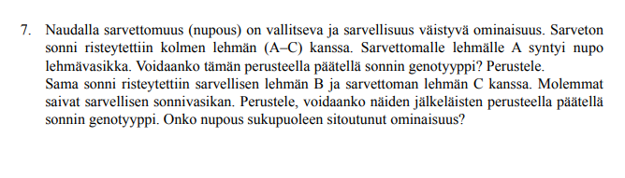

7.
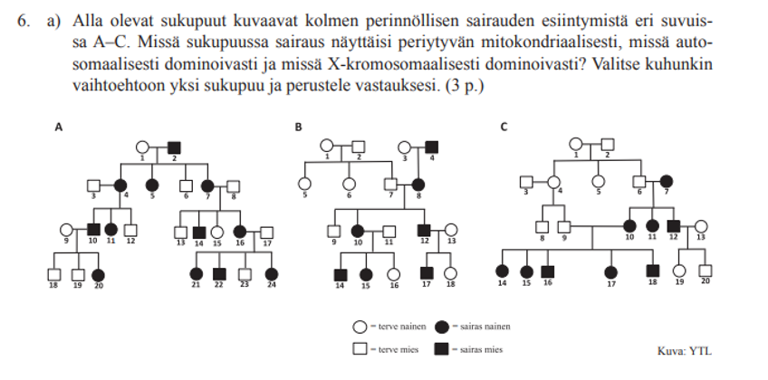
8.
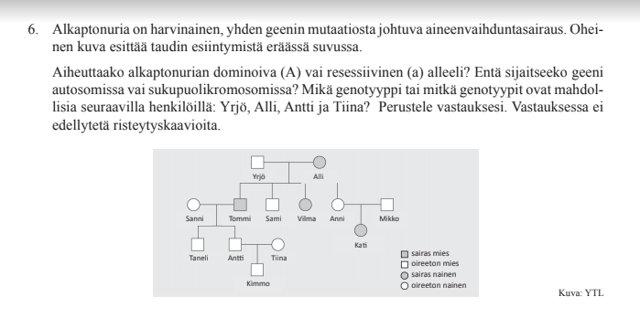

9.
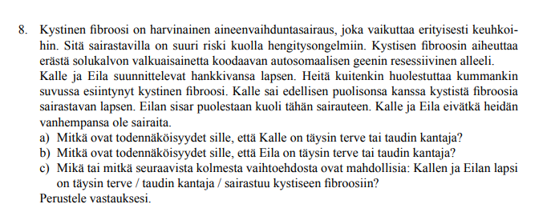
10.

9. Marsulla lyhytkarvaisuus ja musta väri ovat dominoivia ominaisuuksia. Pitkäkarvaisuus ja valkea väri ovat resessiivisiä ominaisuuksia. Geenit sijaitsevat eri kromosomeissa. Missä lukusuhteissa ja millaisia jälkeläisiä syntyy, jos risteytetään
- dominoivaa ominaisuutta ilmentävä homotsygoottinen yksilö ja resessiivistä ominaisuutta ilmentävä yksilö?
- kaksi heterotsygoottista yksilöä?
11.
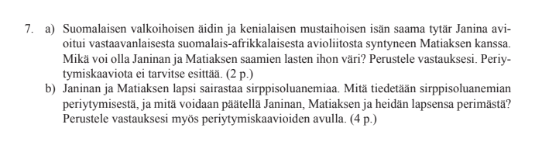

HAPLOIDI: Solu, jolla on yksinkertainen kromosomisto (n). Tumallisilla eliöillä näitä ovat meioosin tuloksena syntyneet sukusolut.
DIPLOIDI: Solu, jonka tumassa on kutakin kromosomia kaksi kappaletta (2n). Toinen näistä vastinkromosomeista on toiselta vanhemmalta ja toinen toiselta vanhemmalta.
VASTINKROMOSOMIT: eli homologiset kromosomit tarkoittavat molemmilta vanhemmilta perityt samanlaisia kromosomeja, jotka muodostavat parin. Ihmisellä on 23 vastinkromosomiparia.
SUKUSOLU: eli gameetti. Sukusolut ovat syntyneet meioosijakautumisella ja niiden kromosomiluku on puolittunut (haploidi) eliön alkuperäisestä diploidista lukumäärästä. Sukusolujen on tarkoitus hedelmöittyä.
SUKUPUOLIKROMOSOMIT: Ihmisellä 23. kromosomit X ja Y, jotka määräävät sukupuolen.
AUTOSOMI: Muu kromosomi kuin sukupuolikromosomi
LOKUS: (geenipaikka) Geenin tarkka paikka kromosomissa
ALLEELI: Geenin vaihtoehtoinen muoto, vastinkromosomien saman lokuksen geenit voivat olla erilaiset, jolloin yksilö on perinyt isältään erilaisen alleelin kuin äidiltään.
DOMINOIVA ALLEELI: vallitseva alleeli, joka peittää toisen alleelin vaikutuksen ja aiheuttaa yksinkertaisenakin ominaisuuden ilmenemisen. Merkitään isolla kirjaimella.
RESESSIIVINEN ALLEELI: peittyvä alleeli, jonka ilmentämä ominaisuus tulee esille vain alleelin esiintyessä kahtena kappaleena. Merkitään pienellä kirjaimella.
HOMOTSYGOOTTI: eli samaperintäinen, yksilö, jolla on samanlaiset alleelit vastinkromosomiensa geenipaikoissa.
HETEROTSYGOOTTI: eli eriperintäinen, yksilö, jolla on eri alleelit vastinkromosomiensa geenipaikoissa.
GENOTYYPPI: eli perimä
- kaikkien yksilön vanhemmiltaan perimien geenien kokonaisuus
- yhden geenilokuksen kahden alleelin yhdistelmä
FENOTYYPPI: eli ilmiasu
- Perimän ja ympäristötekijöiden yhdessä määräämä havaittavien ominaisuuksien kokonaisuus
- Miten tietty alleelipari ilmeneminen yksilössä. Yleensä siis vain vallitseva alleeli ilmenee.

